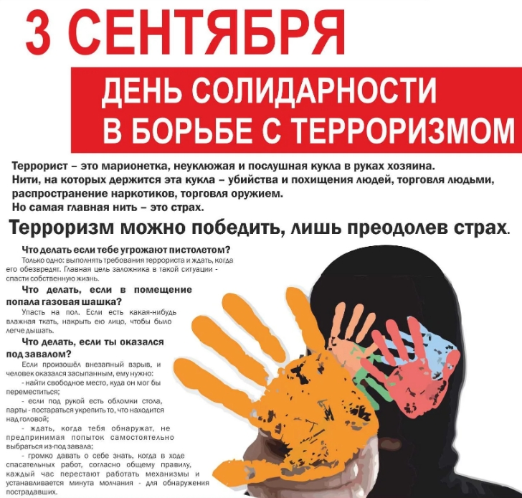День солидарности в борьбе с терроризмом. Ежегодно 3 сентября в России отмечается День солидарности в борьбе с терроризмом. Эта памятная дата России была установлена в 2005 году федеральным законом «О днях воинской славы России» и связана с трагическими событиями в Беслане (Северная Осетия, 1—3 сентября 2004 года), когда боевики захватили одну из городских школ. В результате теракта в школе № 1 погибли более трехсот человек, среди них более 150 детей. Сегодня, вспоминая жертв Беслана и всех террористических актов, а также сотрудников правоохранительных органов, погибших при выполнении служебного долга, мы едины в своем намерении всеми силами противостоять терроризму, как национальному, так и международному, не допустить разрастания этого преступного безумия. Обязательное условие терроризма — резонанс террористической акции в обществе. Общественный резонанс на террористический акт необходим террористам для изменения общественных настроений. Теракты воздействуют на массовую психологию. Террористические организации демонстрируют свою силу и готовность идти до конца, жертвуя как собственными жизнями, так и жизнями жертв. Террорист громогласно заявляет, что в этом обществе, в этом мире есть сила, которая ни при каких обстоятельствах не примет существующий порядок вещей и будет бороться с ним до победы, или до своего конца. Но, с другой стороны, в настоящее время во всем мире активизируется антитеррористическое движение, повышается уровень знаний, чтобы решительно противостоять террору всех мастей и не допустить ни второго Беслана, ни второго 11 сентября. Сегодня вспоминают жертв Беслана и всех террористических актов... Сегодня вспоминают жертв Беслана и всех террористических актов... Бдительность, ответственность каждого из нас составляют арсенал антитеррористической коалиции. Мы должны помнить, что любой человек, независимо от занимаемого положения, может вдруг оказаться причастным к трагедии. И уже традиционно к этому дню в разных городах страны приурочено проведение различных памятных акций, благотворительных концертов и просветительских мероприятий. Ведь важно помнить, что с терроризмом следует не только и не столько бороться, сколько предупреждать его возникновение. Не ради красивых слов мы говорим о необходимости уважения культурных и конфессиональных особенностей, права на сохранение собственной идентичности для всех народов, населяющих Российскую Федерацию. Только толерантность и взаимоуважение позволят предупредить разрастание социальной базы терроризма и лишат преступников надежды на поддержку в обществе. Это лучшая профилактика экстремистских настроений.

